**实验3 文件操作与数据存取**

**姓名： 徐超信 学号：1935010102 班级：计科1902成绩：**

**1. 实验目标**

本次实验旨在了解Python的文件数据操作方法，理解和掌握数据存取的各种方式。需掌握的相关知识点主要包括：

1) 文件数据读取：掌握文件的打开(open)以及打开模式（’r’,’w’和’a’）、读（read、readline、readlines）、写（write、writelines）方式，并学会with …. as句法，以及数据类型的转化、格式化处理和保存。

2) 文件管理：学会应用python的os包以及os.path模块管理文件系统。

3) 数据永久存储：pickle模块的dump和load方法。

**2. 实验练习题**

(1) 将1000~2000之间的正整数质因子分解结果保存到文本文件中。保存格式：每个整数的质因子分解结果占一行，该行开始是这个整数本身，占8个字符位，然后冒号，全部质因子（逗号隔开），然后分号，最后全部质因子的幂（逗号隔开）。文件格式可参考如下：

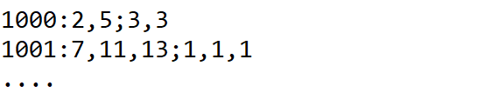

源代码：

""" you have to specify the """

path_string="D:/OneDrive - pop.zjgsu.edu.cn/PythonPath/exp3/test.txt"

def isprime(n):

    if n==1 or n==0:

        return False

    for i in range(2,n):

        if n%i==0:

            return False

    return n

def decompose(n):

    # n=(int)(input("input a positive integer:"))

    list_factor=[]

    list_power=[]

    list=[list_factor,list_power]

    """ python3:the dict is ordered! """

    # dict={}

    """ use the index variable to guide the power update operation """

    j=-1

    i=2

    # for i in range(2,n):

    while n>1:

        # if n==1:

        #     break

        if n%i==0:

            if isprime(i):

                """ iterate n: """

                n=n//i

                """ update the prime factor and its correspondent power  """

                if(i not in list_factor):

                    list_factor.append(i)

                    list_power.append(1)

                    j+=1

                else:

                    list_power[j]+=1

            else:

                i+=1

        else:

            i+=1

    return list

""" handle in range(1000,2000) """

string=""

f=open(path_string,"w")

for i in range(1000,2000):

    # string=(str)(i)+":"

    f.write(str(i)+":")

    whether_separator=True

    for list in decompose(i):

        # count_separator=0

        string_list=[str(i) for i in list]

        # print (string_list)

        f.write(",".join(string_list))

        if (whether_separator):

            f.write(";")

            whether_separator=False

    f.write("\n")

f.close()

源代码截图：

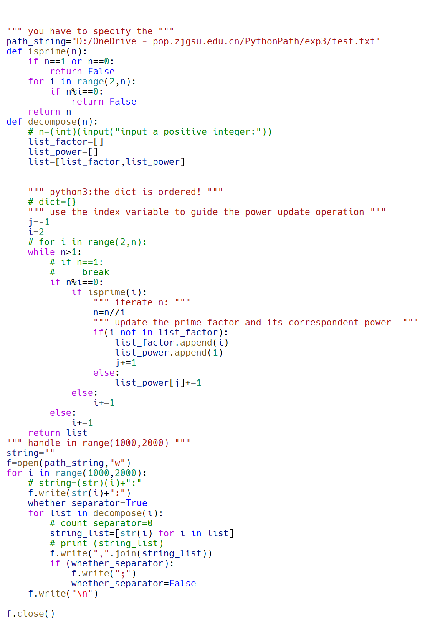

文件内容截图：

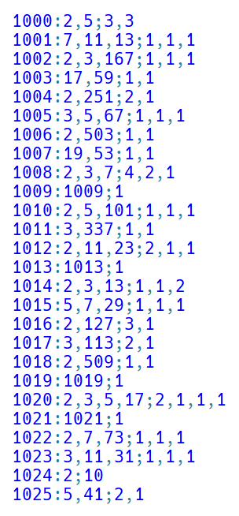

(2) 本文文件“info_stocks.txt”中每一行的name对应股票名称，shares对应多少股，price对应该只股票的单价。

(a) 请计算每只股票的总价，并按总价从大到小进行排序(程序中要求含lambda函数) ，将所有股票的名称、单价、总价依次打印输出。

(b) 要求使用Python内置函数filter过滤出单价大于80的股票有哪些? 并将符合条件的股票名称、单价、总价打印输出。

源代码：

f = open(path_string_fix+"info_stocks.txt", "r")

ls = []

for line in f:

    ls.append(line.strip("\n").split(","))

f.close()

""" test the read result: """

# print(ls)

""" sum the price: """

def calculate_index(list_element):

    shares = int(list_element[1].split(":")[1])

    price = float(list_element[2].split(":")[1])

    sum_price = shares*price

    return sum_price

ls.sort(key=lambda list_element: calculate_index(list_element), reverse=True)

def print_iterable(iterable):

     for list_element in iterable:

        for i in [0, 2]:

            """ to make the print format tidily each column,we specify a width for the middle column: """

            print(list_element[i].strip().ljust(20), end=" ")

        print("sum_price="+str(calculate_index(list_element)))

# print(ls)

def print_sort_result(ls):

    print("\nthe sorted result:")

    print_iterable(ls)

filter_ls=filter(lambda list:float(list[2].split(":")[1])>80,ls)

def print_filter_result(filter_ls):

    print("\nthe filtered result:")

    print_iterable(filter_ls)

    # for list_element in filter_ls:

    #     for i in [0,2]:

    #         print(list_element[i].strip(),end=" ")

    #     print("sum_price=%s"%calculate_index(list_element))

print_sort_result(ls)

print_filter_result(filter_ls)

源代码截图：

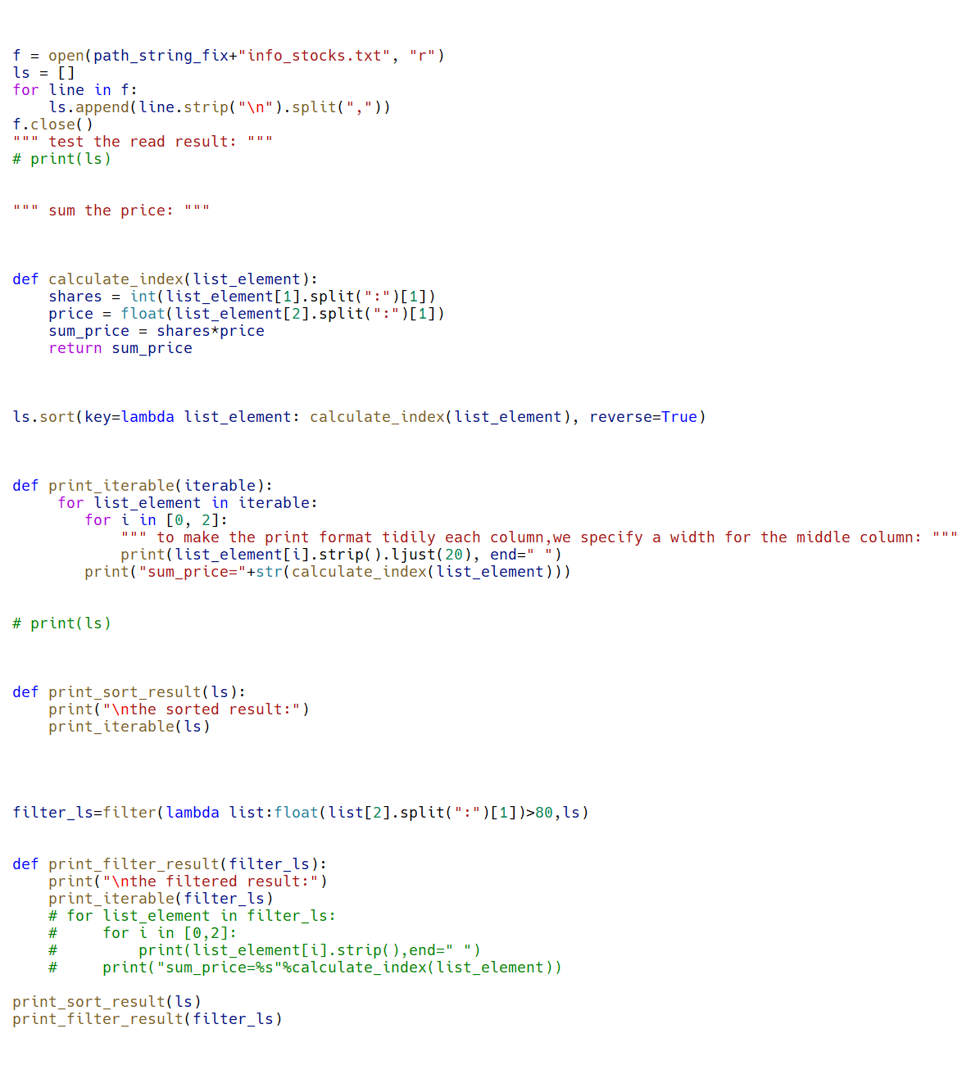

(a)运行结果截图：

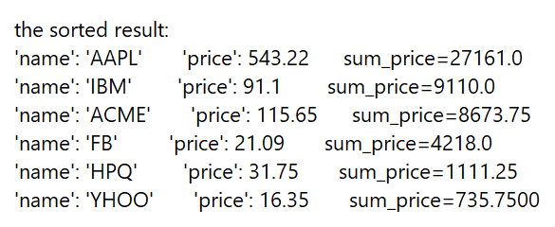

(b)运行结果截图：

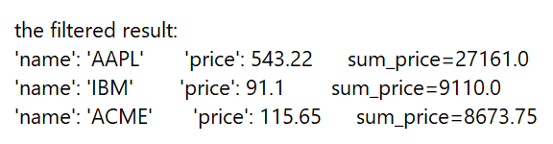

# (3)从存储着某商场部分交易数据的文本文件“transactions.txt”中读取数据进行处理。编程实现：

(a)统计该数据文件中每行包含有多少个字符？请打印输出统计结果。

(b)可以观察到，若以逗号“,”为分隔符，该文件中每行含有9列数据。其中第1列表示某次交易事务编号，而第3至第7列为浮点型数据。那么以第4列数据为排序准则，将每行数据从小到大进行排列，保存到一个新的文件中去（文件取名可为’result3b.txt’）。

源代码：

ls = []

def open_file_exp3_toList(fileName):

    with open(path_string_fix+fileName, "r") as file_input_stream:

        for line in file_input_stream:

            ls.append(line.strip("\n").split(","))

def calculate_size(ls):

    size=0

    for item in ls:

        for word in item:

            size+=len(word)

    return size

""" out put the sorted result: """

open_file_exp3_toList("transactions.txt")

ls.sort(key=lambda list_element: float(list_element[3]))

""" use the good structure to execute the i/o operations:with as file_stream """

# print(ls[0])

with open(path_string_fix+"result3b.txt","w") as f_out:

    print(ls[0])

    for list_element in ls:

        string=""

        for word in list_element:

            string+=(word+",")

        f_out.write(string+"\n")

# print(ls)

""" open the stransactions.txt """

with open(path_string_fix+"transactions.txt","r") as file_input_stream:

    ls=file_input_stream.readlines()

print("the character numbers=%d"%calculate_size(ls))

源代码截图：

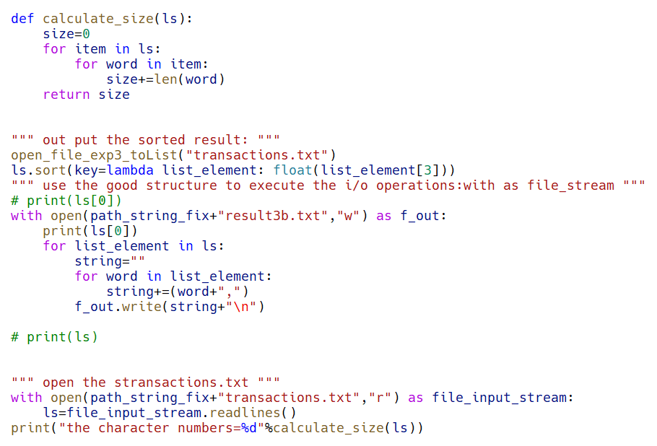

(a)运行结果截图：



(b)文件内容截图：

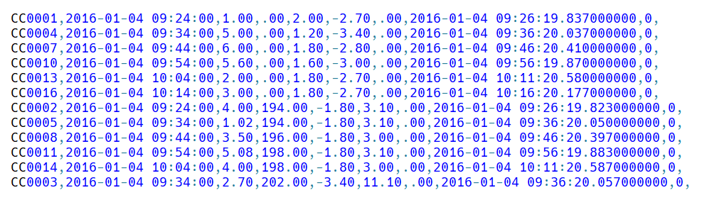

(4) 数据来源同题(3), 从文件“transactions.txt”中读取数据进行处理。请计算第3至第7列中每列数据的均值、中位数、最大值和最小值，并将计算结果保留小数点后4位，保存到新的文件中（创建的新文件取名可为’result4.txt’）。

注：本题要求利用def自行定义计算均值、中位数的函数（形参为一个列表），不得调用任何python库函数进行直接计算，更不得使用numpy库中的函数方法。保存的文件格式参考如下：

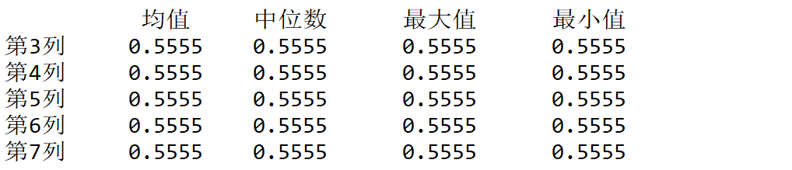

源代码：

open_file_exp3_toList("transactions.txt")

def get_num_list_sorted(ls,i):

    """ i=2,3,4,5,6(i from 0) """

    get_num_list=[]

    for list_element in ls:

        get_num_list.append(float(list_element[i]))

    get_num_list.sort()

    return get_num_list

def get_middle(list):

    return list[len(list)//2]

def get_average(list):

    return sum(list)/len(list)

def calculate(i):

    # string=""

    num_list=[]

    # for i in range(2,7):

    num_list=get_num_list_sorted(ls,i)

    calculated_list=[]

    calculated_list.append(get_average(num_list))

    calculated_list.append(get_middle(num_list))

    calculated_list.append(num_list[-1])

    calculated_list.append(num_list[0])

    return calculated_list

def get_string(list):

    string=""

    for item in list:

        string+=str("%.4f"%item).ljust(20)

    return string

with open(path_string_fix+"result4.txt","w") as file_output_stream:

    file_output_stream.write("".ljust(20)+"均值".ljust(20)+"中位数".ljust(20)+"最大值".ljust(20)+"最小值".ljust(20)+"\n")

    i=3

    for i in range(2,7):

        num_list=[]

        file_output_stream.write(("第%d列"%(i+1)).ljust(20)+get_string(calculate(i))+"\n")

open_file_exp3_toList("transactions.txt")

def get_num_list_sorted(ls,i):

    """ i=2,3,4,5,6(i from 0) """

    get_num_list=[]

    for list_element in ls:

        get_num_list.append(float(list_element[i]))

    get_num_list.sort()

    return get_num_list

def get_middle(list):

    return list[len(list)//2]

def get_average(list):

    return sum(list)/len(list)

def calculate(i):

    # string=""

    num_list=[]

    # for i in range(2,7):

    num_list=get_num_list_sorted(ls,i)

    calculated_list=[]

    calculated_list.append(get_average(num_list))

    calculated_list.append(get_middle(num_list))

    calculated_list.append(num_list[-1])

    calculated_list.append(num_list[0])

    return calculated_list

def get_string(list):

    string=""

    for item in list:

        string+=str("%.4f"%item).ljust(20)

    return string

with open(path_string_fix+"result4.txt","w") as file_output_stream:

    file_output_stream.write("".ljust(20)+"均值".ljust(20)+"中位数".ljust(20)+"最大值".ljust(20)+"最小值".ljust(20)+"\n")

    i=3

    for i in range(2,7):

        num_list=[]

        file_output_stream.write(("第%d列"%(i+1)).ljust(20)+get_string(calculate(i))+"\n")

源代码截图：

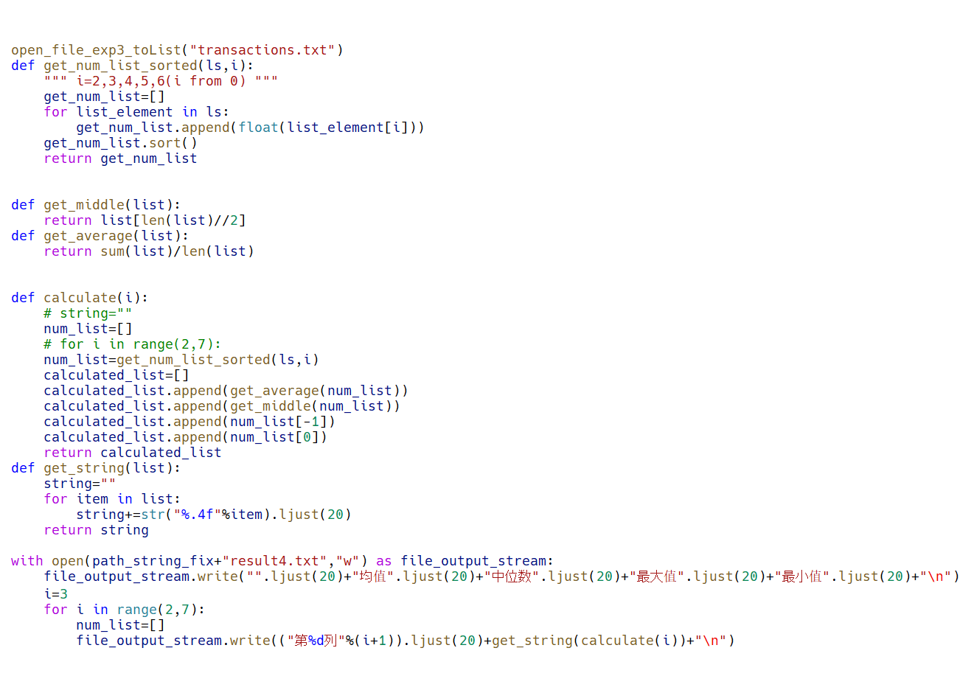文件内容截图：

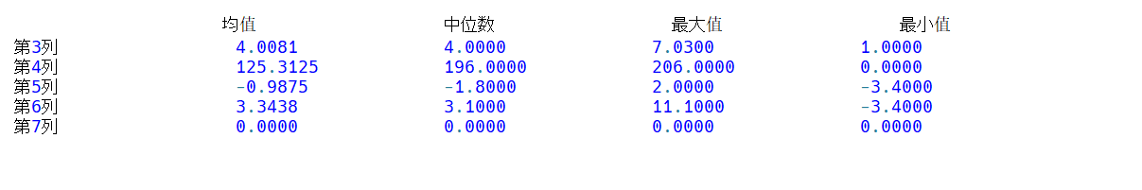

(5) 文件“points.txt”保存了三维空间中100个点的坐标信息。若以逗号为分隔符，第1列为数据点编号，最后3列数据依次为x、y、z轴坐标。请计算任意两点之间的欧氏距离、曼哈顿距离和切比雪夫距离，分别找出这三种距离最大值，以及达到最大值时对应的两点，并将距离最大值相关数据保存至一个新的文件中去（创建的新文件取名可为’result5.txt’）。

注：以上三种距离的数学定义请自学(如：<https://blog.csdn.net/XZHSakura/article/details/107694724>)。编写Python代码时，要求利用def给出这三种距离的函数定义，且不能调用任何库函数进行直接计算。距离最大值保留小数点后3位，保存文件的格式参考如下：

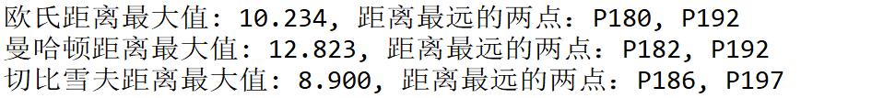

源代码：

open_file_exp3_toList("points.txt")

def Euclid_distance(point_list1, point_list2):

    sum = 0

    for i in range(0, 3):

        sum += (point_list1[i]-point_list2[i])**2

    return sum**0.5

def Manhattan_distance(point_list1, point_list2):

    sum = 0

    for i in range(0, 3):

        sum += abs(point_list1[i]-point_list2[i])

    return sum

def Chebyshev_distance(point_list1, point_list2):

    list = []

    for i in range(0, 3):

        list.append(abs(point_list1[i]-point_list2[i]))

    return max(list)

""" fetch all points """

def get_points_list(ls):

    # num_list=[]

    """ turn the digit strings to numbers """

    for list_element in ls:

        for i in range(1, 4):

            list_element[i] = float(list_element[i])

    # return list_element[1:4]

    """ append the three kinds of distances:"""

        # num_list.append(float(list_element[i]))

def max_instance(point_list1, point_list2):

    list = []

    list.append(Euclid_distance(point_list1, point_list2))

    list.append(Manhattan_distance(point_list1, point_list2))

    list.append(Chebyshev_distance(point_list1, point_list2))

    return max(list)

""" pairwise calculated points   """

get_points_list(ls)

Euclid_distance_list = []

Manhattan_distance_list = []

Chebyshev_distance_list = []

# point_coordinate_list1=[]

# point_coordinate_list2=[]

p1=[]

p2=[]

p_No1=""

p_No2=""

offset=0

for point_list1 in ls:

    # for point_list2 in ls:

    offset+=1

    for i in range(offset,len(ls)):

        p1,p2=point_list1[1:4], ls[i][1:4]

        p_No1,p_No2=point_list1[0],ls[i][0]

        Euclid_distance_list.append( [Euclid_distance(p1,p2),(p_No1,p_No2)])

        Manhattan_distance_list.append( [Manhattan_distance(p1,p2),(p_No1,p_No2)])

        Chebyshev_distance_list.append([Chebyshev_distance(p1,p2),(p_No1,p_No2)])

Euclid_distance_list.sort(key=lambda list:list[0])

Manhattan_distance_list.sort(key=lambda list:list[0])

Chebyshev_distance_list.sort(key=lambda list:list[0])

# print(Euclid_distance_list)

with open(path_string_fix+"result5.txt","w") as file_output_stream:

    Euclid_distance_max=Euclid_distance_list[-1]

    Manhattan_distance_max=Manhattan_distance_list[-1]

    Chebyshev_distance_max=Chebyshev_distance_list[-1]

    file_output_stream.write("欧氏距离最大值:%.3f"%Euclid_distance_max[0]+", 距离最远的两点:%s,%s"%(Euclid_distance_max[1][0],Euclid_distance_max[1][1])+'\n')

    file_output_stream.write("曼哈顿距离最大值:%.3f"%Manhattan_distance_max[0]+", 距离最远的两点:%s,%s"%(Manhattan_distance_max[1][0],Manhattan_distance_max[1][1])+'\n')

    file_output_stream.write("欧氏距离最大值:%.3f"%Chebyshev_distance_max[0]+", 距离最远的两点:%s,%s"%(Chebyshev_distance_max[1][0],Chebyshev_distance_max[1][1])+"\n")

源代码截图：

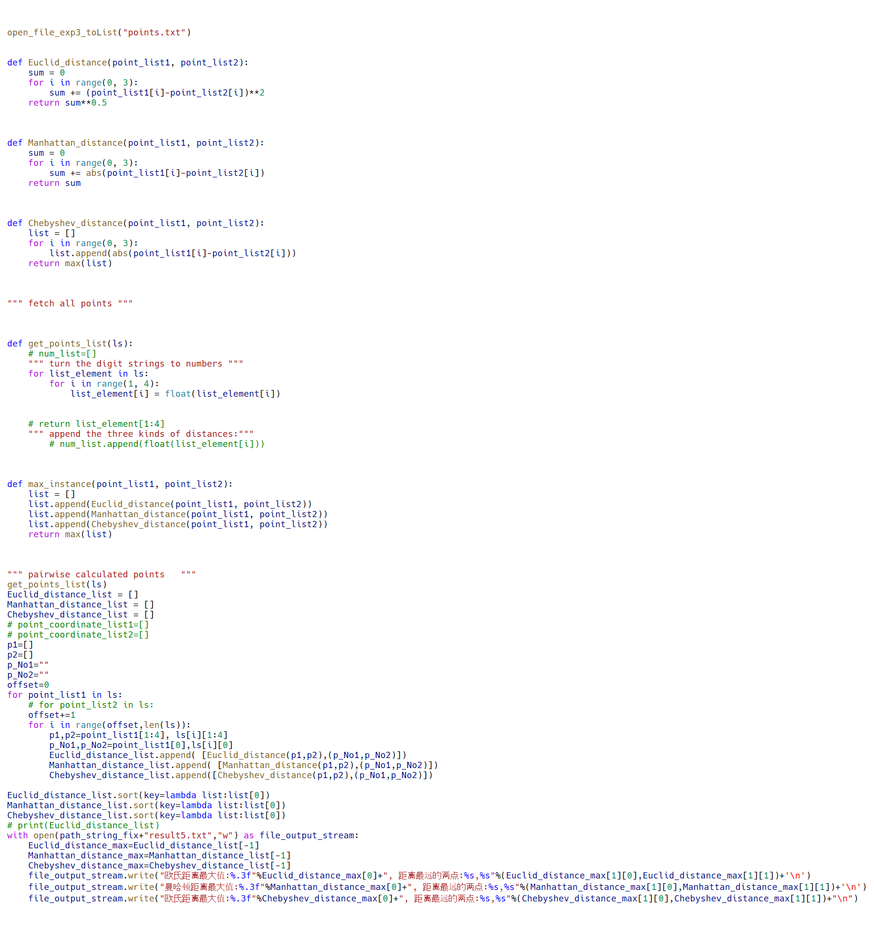

文件内容截图：

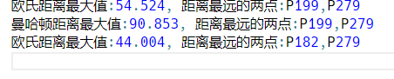

# (6)文件” seqs_fasta.txt”保存着具有fasta格式的100多个蛋白质氨基酸序列，截取部分如下图所示：

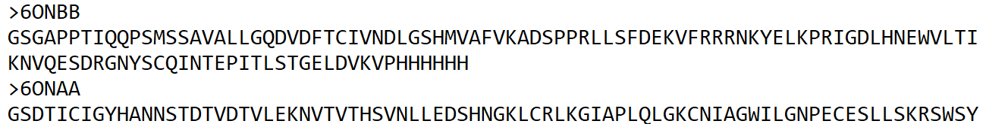

其中每条序列以“>”开头，紧接的“6ONBB”表示蛋白质序列ID，两行“>6ONBB”与“>6ONAA”之间展示的是ID为6ONBB的氨基酸序列。

自然界中，任何天然蛋白质主要由20种标准的氨基酸构成，可由相应的20个英文字母aa20={'A', 'R', 'N', 'D', 'C', 'Q', 'E', 'G', 'H', 'I', 'L', 'K', 'M', 'F', 'P', 'S', 'T', 'W', 'Y', 'V'}表示。同一种氨基酸在一条蛋白质序列中可能出现多次。

请计算文件“seqs_fasta.txt”中每条蛋白质序列的氨基酸组分，即字母表aa20中的每个英文字母在该蛋白质序列中出现的频率（百分比%），并将统计结果保存至一个新的文件（创建的新文件可取名为’result6.txt’）。

注：要求氨基酸出现的频率值保留小数点后1位，且每个氨基酸所在列的频率值数据右对齐保存，保存文件的格式参考如下：

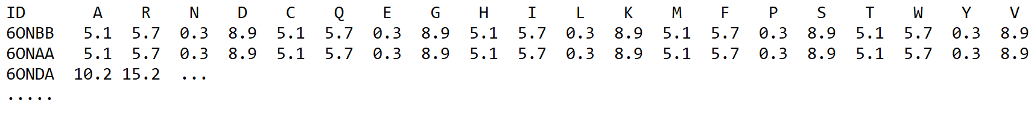

源代码：

count_result_string = "ID".rjust(6)

count_dict = {'A': 0, 'R': 0, 'N': 0, 'D': 0, 'C': 0, 'Q': 0, 'E': 0, 'G': 0, 'H': 0,

              'I': 0, 'L': 0, 'K': 0, 'M': 0, 'F': 0, 'P': 0, 'S': 0, 'T': 0, 'W': 0, 'Y': 0, 'V': 0}

for character in count_dict.keys():

    count_result_string += character.rjust(6)

count_result_string += "\n"

with open(path_string_fix+"seqs_fasta.txt", "r") as file_input_stream:

    sequences_list = []

    sequences_list = file_input_stream.read().split(">")

    sequences_list.pop(0)

    # sequence_list=[sequence_list for sequence in sequences_list ]

    # print(string)

    result_dict = {}

    for sequence in sequences_list:

        count_dict = {'A': 0, 'R': 0, 'N': 0, 'D': 0, 'C': 0, 'Q': 0, 'E': 0, 'G': 0, 'H': 0,

                      'I': 0, 'L': 0, 'K': 0, 'M': 0, 'F': 0, 'P': 0, 'S': 0, 'T': 0, 'W': 0, 'Y': 0, 'V': 0}

        sequence = sequence.split("\n")

        ID_string = ""

        ID_string = sequence.pop(0)

        size=0

        """ count a sequence: """

        result_dict[ID_string] = count_dict

        for segment in sequence:

            size+=len(segment)

            for character in segment:

                count_dict[character] += 1

        """ make up all counted result(accumulate) """

        count_result_string += ID_string+" "

        for character in count_dict.keys():

            count_result_string += str(round(count_dict[character]/size*100,1)).rjust(6)

            # print(count_result_string)

        count_result_string += "\n"

print(count_result_string)

with open(path_string_fix+"result6.txt","w") as file_output_stream:

    file_output_stream.write(count_result_string)

源代码截图：

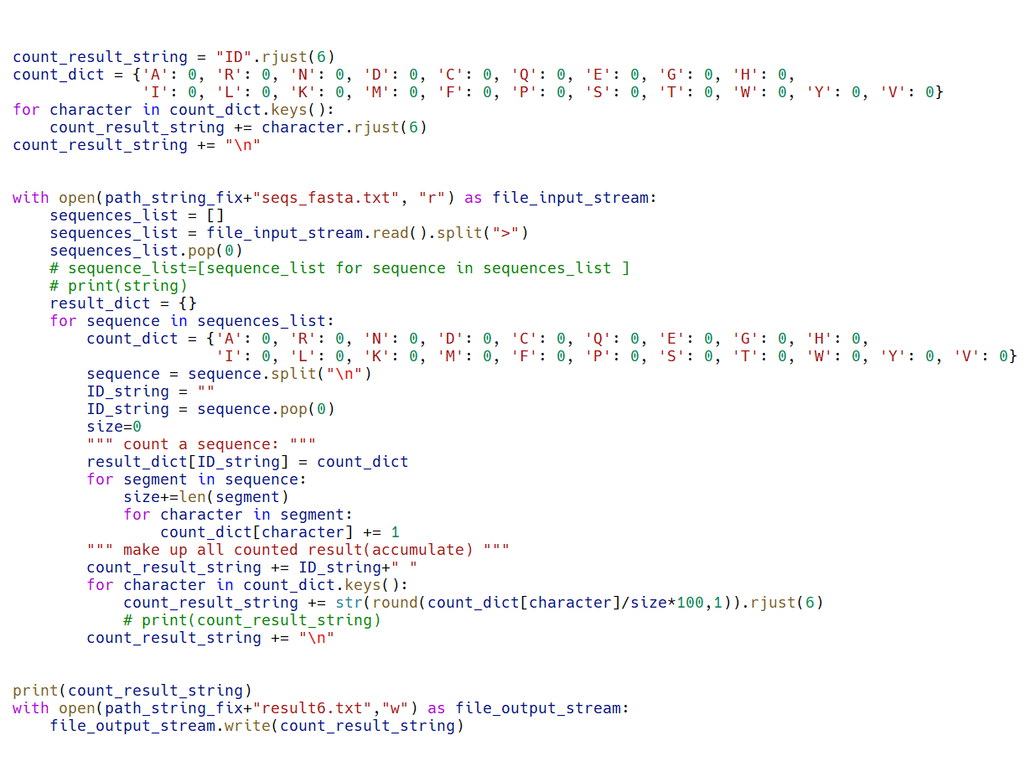

文件内容截图：

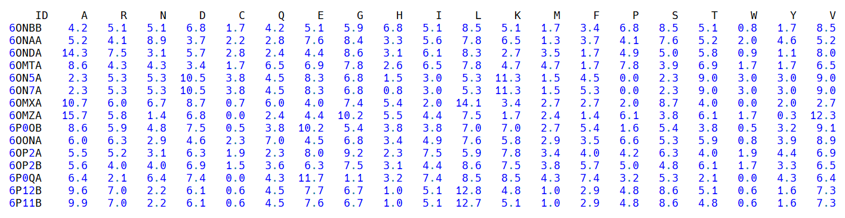

(7)系统登录模拟。先手工制作一个文本文件‘account.txt’，内容包含以下3位用户的账号和密码：

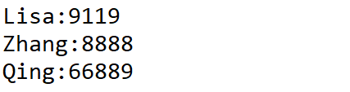

然后，通过input()输入某位用户的账号和密码进行系统登录的模拟，要求将每次登录的信息记录在一个日志文件”log.txt”中，包含输入的账号与登录的具体时间，中间用逗号隔开。

另外，如果输入的账号和密码不与‘account.txt’文件中的任何一个相同，利用print()函数给出提示：“您的账号或密码有误！”；

如果连续五次登录失败，提示：“您的账号将被锁定！”。

源代码：

def get_formatted_time():

    return (time.strftime("%Y-%m-%d %H:%M:%S", time.localtime()))

account, pwd = "", ""

items_list = []

def get_accounts_existed():

    with open(path_string_fix+"account.txt", "r") as file_input_stream:

        for item in file_input_stream:

            items_list.append(item.strip().split(":"))

# print(items_list)

def log_record(account,pwd):

    with open(path_string_fix+"log.txt", "a") as file_output_stream:

        file_output_stream.write(account+","+pwd+",time:"+get_formatted_time()+"\n")

def login():

    for i in range(5):

        get_accounts_existed()

        account, pwd = (input("input account:")), (input("input password:"))

        log_record(account,pwd)

        if [account, pwd] in items_list:

            print("welcome! "+account)

            return

        else:

            print("您的账号或密码有误！")

        # if i==4:

        #     print("您的账号将被锁定！")

    print("您的账号将被锁定！")

login()

源代码截图：

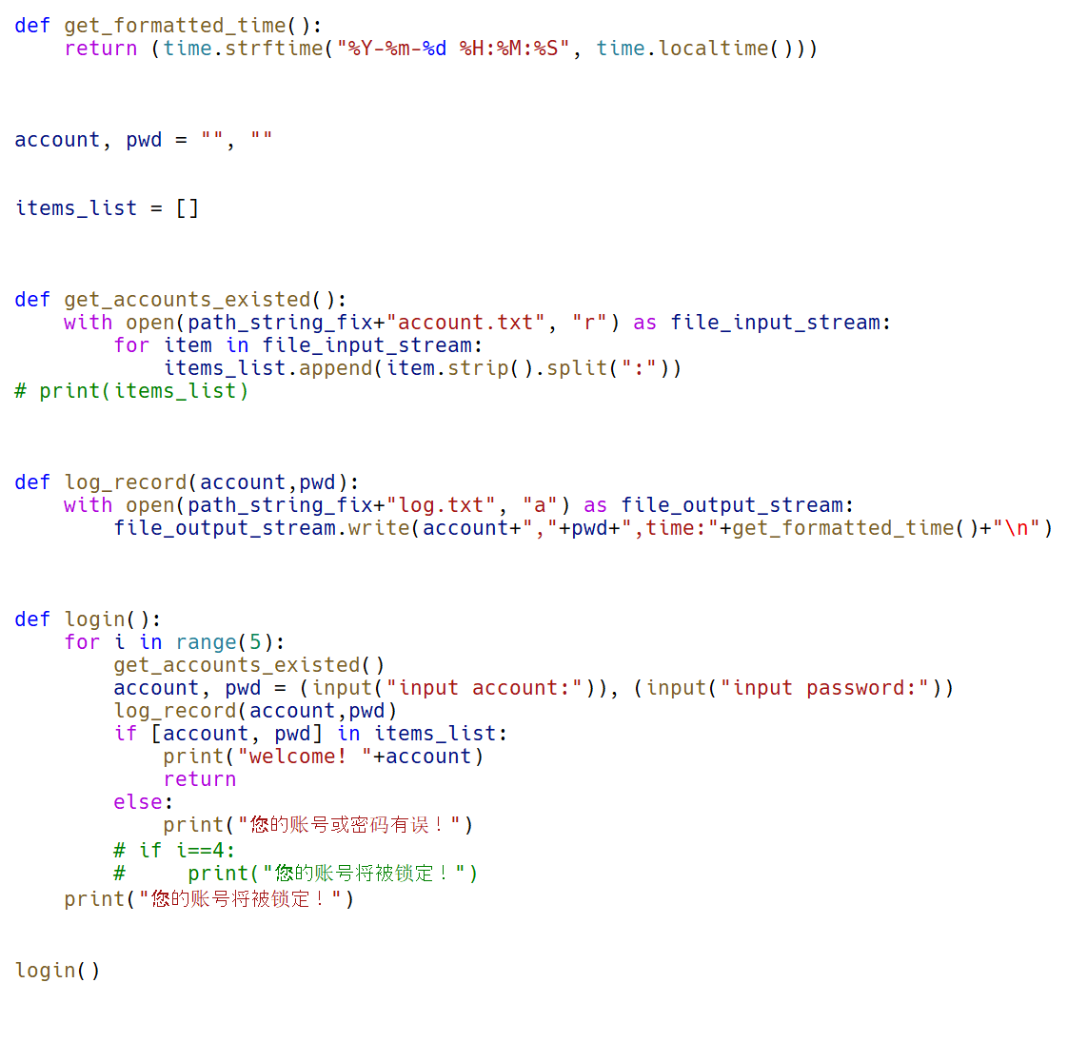

运行结果截图：

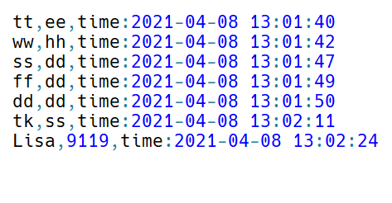

(8) 首先，定义一个名为“wordcount”的函数，功能为统计中文文本中某个关键字出现的次数，函数原型如下：

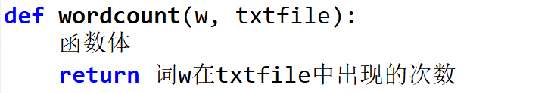

其中w和txtfile均为字符串。

其次，在存放本次实验材料的文件夹中，利用os.mkdir()创建一个新的文件夹，取名“mydir”；同时，自动识别出以“news_”开头的所有文本文件，将其移动至新建的文件目录“mydir”中(注：需编程自动实现移动文件)。

进一步，利用pickle模块将函数wordcount以及识别出的以“news_”开头的所有文本文件名组合成一个列表，永久保存至文件“wc.pkl”，并存储在文件夹“mydir”中。

最后，再次利用pickle模块将保存在“wc.pkl”中的列表数据载入，获得函数wordcount，并调用wordcount计算四个关键字“中国”、“美国”、“科技”和“芯片”在以“news_”开头的所有文本文件中出现的次数，打印输出，格式参考如下：

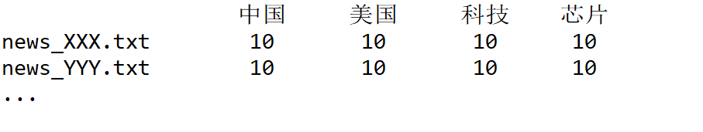

源代码：

import os

import shutil

path_src = path_string_fix

path_des = path_string_fix+"mydir/"

""" create the dir mydir in the proper source path """

if not os.path.exists(path_des):

    os.mkdir(path_src+"mydir")

""" get the files in the path: """

files_list = os.listdir(path_src)

""" get the files start with news_: """

file_news_list=os.listdir(path_des)[:2]

""" move files from source path to destination path:"""

def move_news():

    for file_name in files_list:

        if file_name.startswith("news_"):

            # print(file_name)

            shutil.move(path_src+file_name,path_des)

""" count the word in specified file """

def wordcount(w,txt_file):

    """the frequency of appearance of word w in the file txt_file(attention ,the txt_file use the absolute path)

    !attention2:the function read files which is encode in gbk,so the open() use the encoding="gbk"(gb18030 is ok too) to read it correctly

    Args:

        w (str): [description]

        txt_file (str): [absolute path]

    """

    # list=[]

    string=""

    with open(txt_file,"r",encoding='gbk') as file_input_stream:

        string= file_input_stream.read()

        # print(string)

    return string.count(w)

# print(wordcount("t",path_src+"log.txt"))

""" use(experience the serialize module pickle too store(dump) and use the object serialized:) """

def pickle_deal():

    # obj_list=obj_list

    with open(path_des+"wc.pkl","wb") as file_output_stream:

        pickle.dump((wordcount,file_news_list),file_output_stream)

    with open(path_des+"wc.pkl","rb") as file_input_stream:

        return pickle.load(file_input_stream)

# print(obj_list)

def print_head(word_list):

    for i in [""]+word_list:

        print(i.center(20),end="")

    print()

def print_result(word_list):

    print_head(word_list)

    for file in obj_list[1]:

        print(file.center(20),end="")

        file_full_path=path_des+file

        for word in word_list:

            frequency=0

            frequency=wordcount(word,file_full_path)

            frequency=str(frequency).center(20)

            print(frequency,end="")

        print()

word_list=["中国","美国","科技","芯片"]

move_news()

obj_list=pickle_deal()

"get the function from pickled file"

wordcount=obj_list[0]

print_result(word_list)

源代码截图：

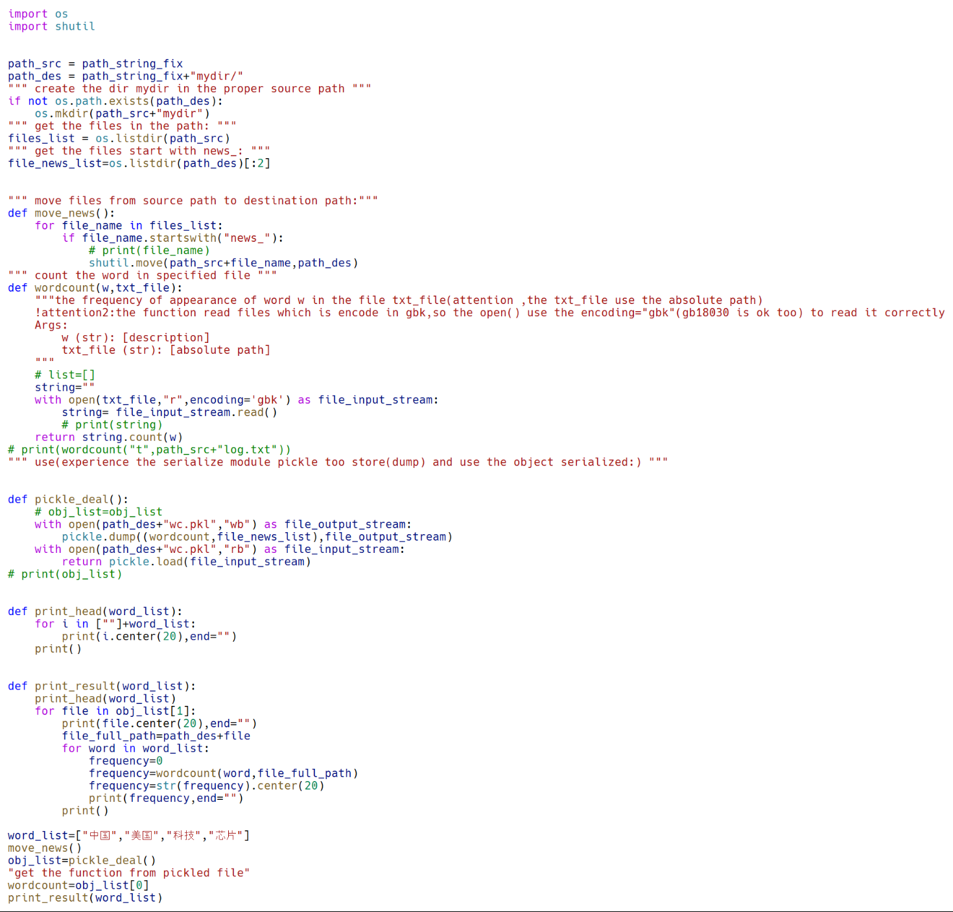

运行结果截图：



文件夹mydir截图：

